INSTITUTO FEDERAL DE EDUCAÇÃO CIÊNCIA E TECNOLOGIA DO NORTE DE MINAS GERAIS – CAMPUS JANUÁRIA

ANANDA P. SÁ & RAFAEL R. ALVES

PROPOSTA DE ESPECIFICAÇÃO DE SOFTWARE
SIGPA – Sistema Gerenciador de Papelarias

JANUÁRIA
2017
Ananda P. Sá & Rafael R. Alves

PROPOSTA DE ESPECIFICAÇÃO DE SOFTWARE
SIGPA – Sistema Gerenciador de Papelarias

Trabalho para obtenção de nota parcial de disciplina de Programação de Sistemas Corporativos, ministrada pelo professor Petrônio Cândido da Silva, do curso de Analise e Desenvolvimento de Sistemas.

JANUÁRIA
2017
Sumário
1.0 Minimundo 5
2.0 Objetivo Geral 6
3.0 Requisitos Funcionais 6
4.0 Diagrama de Pacotes 9
5.0 Atores 10
6.0 Casos de Uso 10
6.1 - Diagrama de contexto 10
6.2 - UC 1.0 Autenticação de Usuário 11
6.3 – UC 2.0 Gerenciar Produtos 14
6.4 – UC 3.0 Gerenciar Serviços 16
6.5 – UC 4.0 Gerenciar Clientes 18
6.6 – UC 5.0 Gerenciar Venda 19
6.7 - UC 6.0 Gerenciar Compras/Pedidos 23
6.8 – UC 7.0 Gerenciar Fornecedor 24
6.9 – UC 8.0 Gerenciar Funcionário 27
6.10 – UC 9.0 Gerenciar Caixa

1.0 Minimundo

Uma fábrica de software está construindo um produto que deseja vender para comércios no ramo de papelarias. O objetivo principal deste software é auxiliar nas tarefas rotineiras da papelaria, visando minimizar os custos e fazer controle de vendas, gastos, pedidos, caixa e estoque. Cada funcionário terá login e senha para acessar o sistema, o sistema assume dois tipos de funcionários que gerencia o sistema, sendo estes o administrador e o vendedor, cada um com suas respectivas permissões. O administrador possui permissões de cadastrar produtos, funcionários, serviços, e despesas além de poder fazer alteração nos respectivos itens anteriormente mencionados, além de fazer os pedidos de mercadorias ao fornecedor. O vendedor possui permissões de venda de produtos e serviços. Cada vendedor possui um identificador único assim como cada cliente, funcionário, fornecedor, produto, e serviço também iram possuir um identificador único. Um vendedor pode vender produtos e serviços para vários clientes, e um cliente pode ser atendido por apenas um funcionário. Um cliente pode comprar vários produtos e/ou vários serviços, um produto e/ou serviço pode ser comprado por vários clientes. Um fornecedor pode fornecer vários pedidos e um pedido pode ser feitos para vários fornecedores. Toda venda realizada estará associada a um cliente um funcionário e no mínimo um serviço e/ou produto, sem algum destes itens a venda não pode ser realizada. Uma compra/pedido estará associada a um funcionário e um fornecedor não podendo ser realizada sem estes. O caixa e regido pelo valor financeiro da empresa tendo em vista que, ele registra as entradas de cada venda e as saídas de cada uma das despesas, emitindo assim relatórios de todas entradas e saídas e da quantia em caixa. O software também deve ser capaz de emitir relatórios de venda, despesas, compras. A busca por clientes será realizada por meio do CPF, assim como os funcionários. A busca por fornecedores será realizada por um Identificador, bem como venda, despesas e serviços.

2.0 Objetivo Geral

Desenvolver e implantar um sistema de gerenciamento de papelarias para auxiliar as empresas deste ramo específico facilitando a seu planejamento, organização, direção, controle e auxiliar nas tarefas rotineiras da papelaria, visando minimizar os custos e fazer controle de vendas, gastos, pedidos, caixa e estoque baseando - se em tecnologias de código aberto.

3.0 Documento de Requisitos

3.1 Requisitos Funcionais
IDENTIFICADOR | FUNCIONALIDADE | MÓDULO | CLASSIFICAÇÃO
RF001 | O Sistema deverá incluir fornecedor | Fornecedor | Obrigatório
RF002 | O Sistema deverá alterar fornecedor | Fornecedor | Obrigatório
RF003 | O Sistema deverá consultar fornecedor | Fornecedor | Obrigatório
RF004 | Osistema deverá excluir fornecedor | Fornecedor | Obrigatório
RF005 | O Sistema deverá emitir relatório de fornecedores | Fornecedor | Obrigatório
RF006 | O Sistema deverá incluir ItemFinanceiro | ItemFinanceiro | Obrigatório
RF007 | O Sistema deverá alterar ItemFinanceiro | ItemFinanceiro | Obrigatório
RF008 | O Sistema deverá consultar Item Financeiro pelo nome | ItemFinanceiro | Obrigatório
RF009 | O Sistema deverá emitir um relatório de todos os  ItemFinanceiro em estoque. | ItemFinanceiro | Obrigatório
RF0010 | O Sistema deverá emitir um relatórios de Item Financeiro por fornecedor. | ItemFinanceiro | Desejável
RF0012 | O Sistema deverá permitir a consulta de Item Financeiro | ItemFinanceiro | Obrigatório
RF0013 | O Sistema deverá incluir funcionário | Funcionário | Obrigatório
RF0014 | O Sistema deverá alterar funcionário | Funcionário | Obrigatório
RF0015 | O Sistema deverá consultar funcionário | Funcionário | Obrigatório
RF0016 | O sistema deverá excluir funcionário | Funcionário | Obrigatório
RF0017 | O Sistema deverá emitir relatório de todos os funcionários | Funcionário | Obrigatório
RF0018 | O Sistema deverá permitir a consulta aos dados do funcionário | Funcionário | Obrigatório
RF0019 | O Sistema deverá incluir cliente | Cliente | Obrigatório
RF0020 | O Sistema deverá alterar cliente | Cliente | Obrigatório
RF0021 | O Sistema deverá consultar cliente | Cliente | Obrigatório
RF0022 | O Sistema deverá excluir cliente | Cliente | Obrigatório
RF0023 | O Sistema deverá emitir relatório de clientes ativos | Cliente | Obrigatório
RF0024 | O Sistema deverá emitir relatório de clientes inativos | Cliente | Obrigatório
RF0025 | O Sistema deverá emitir relatórios de clientes com débito | Cliente | Obrigatório
RF0026 | O Sistema deverá emitir relatório de clientes inadimplentes | Cliente | Desejável
RF0027 | O Sistema deverá emitir carta de cobrança para clientes inadimplentes | Cliente | Desejável
RF0028 | O Sistema deverá emitir relatório de clientes aniversariantes | Cliente | Desejável
RF0029 | O Sistema deverá permitir a consulta aos dados do cliente | Cliente | Obrigatório
RF0030 | O Sistema deverá incluir venda | Vendas | Obrigatório
RF0031 | O Sistema deverá alterar venda | Vendas | Obrigatório
RF0032 | O Sistema deverá consultar venda | Vendas | Obrigatório
RF0033 | O sistema deverá excluir venda | Vendas | Obrigatório
RF0034 | O Sistema deverá emitir relatório de vendas por dia/mês/ano | Vendas | Obrigatório
RF0035 | O Sistema deverá emitir relatório de vendas por cliente | Vendas | Obrigatório
RF0036 | O Sistema deverá incluir compra/pedido | Compra/pedido | Obrigatório
RF0037 | O Sistema deverá alterar compra/pedido | Compra/pedido | Obrigatório
RF0038 | O Sistema deverá consultar compra/pedido | Compra/pedido | Obrigatório
RF0039 | O sistema deverá excluir compra/pedido | Compra/pedido | Obrigatório
RF0040 | O Sistema deverá emitir relatório de compras/pedidos por mês | Compra/pedido | Obrigatório
RF0041 | O Sistema deverá emitir relatório de compras/pedido por fornecedor | Compra/pedido | Desejável
RF0042 | O Sistema deverá incluir despesa | Despesa | Obrigatório
RF0043 | O Sistema deverá alterar despesa | Despesa | Obrigatório
RF0044 | O Sistema deverá consultar despesa | Despesa | Obrigatório
RF0045 | O sistema deverá excluir despesa | Despesa | Obrigatório
RF0046 | O Sistema deverá emitir relatório de despesas por mês | Despesa | Obrigatório

3.2 Requisitos não Funcionais
IDENTIFICADOR | FUNCIONALIDADE | MÓDULO | CLASSIFICAÇÃO
RNF0001 | Não efetuar cadastro se algum campo "chave" estiver vazio. | Geral | Obrigatório
RNF0002 | O sistema só pode ser acessado por pessoas autorizadas que contenham login e senha. | Geral | obrigatório
RNF0003 | O tempo de resposta do sistema não deverá ultrapassar 10 segundos | Geral | Obrigatório
RNF0004 | A listagem de cliente, funcionário, fornecedores, Item Financeiro deve ser feita em ordem alfabética. | Geral | Desejável
RNF0005 | As vendas não poderam ser efetuadas para clientes inadiplentes. | Vendas | Obrigatório
RNF0006 | Somente o administrador poderá cadastrar funcionários, clientes, pedidos, produtos, fornecedores, e despesas. | Geral | Obrigatório

4.0 Diagrama de Pacotes
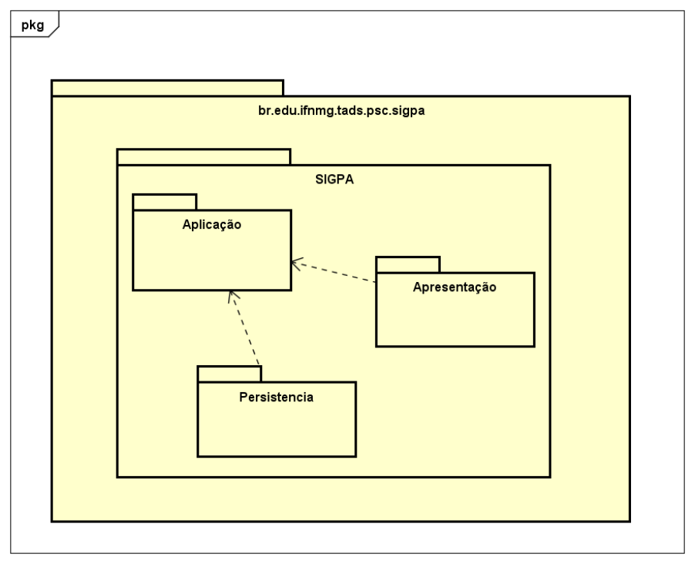

Imagem : Diagrama de Pacotes

5.0 Atores

Ator | Descrição
Administrador | Possui o mais alto nível de funcionalidades e permissões como, por exemplo, gerar protocolos monetários, cadastrar, aletrar e excluir fornecedores, clientes, funcionários, despesas, pedidos, produtos, serviços. Ele tem acesso total ao sistema.
Funcionário | Possui funcionalidades como, realizarvenda, cancelar venda, editar venda, buscar venda e buscar clientes.

6.0 Casos de Uso

6.1 - Diagrama de contexto

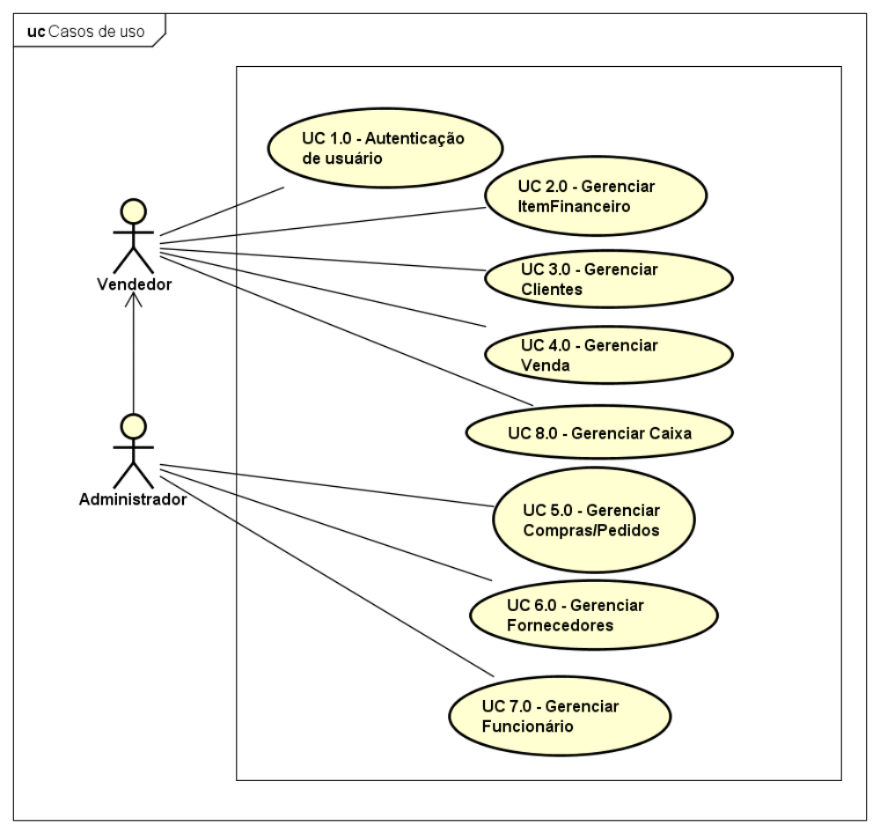

6.2 - UC 1.1 - Login
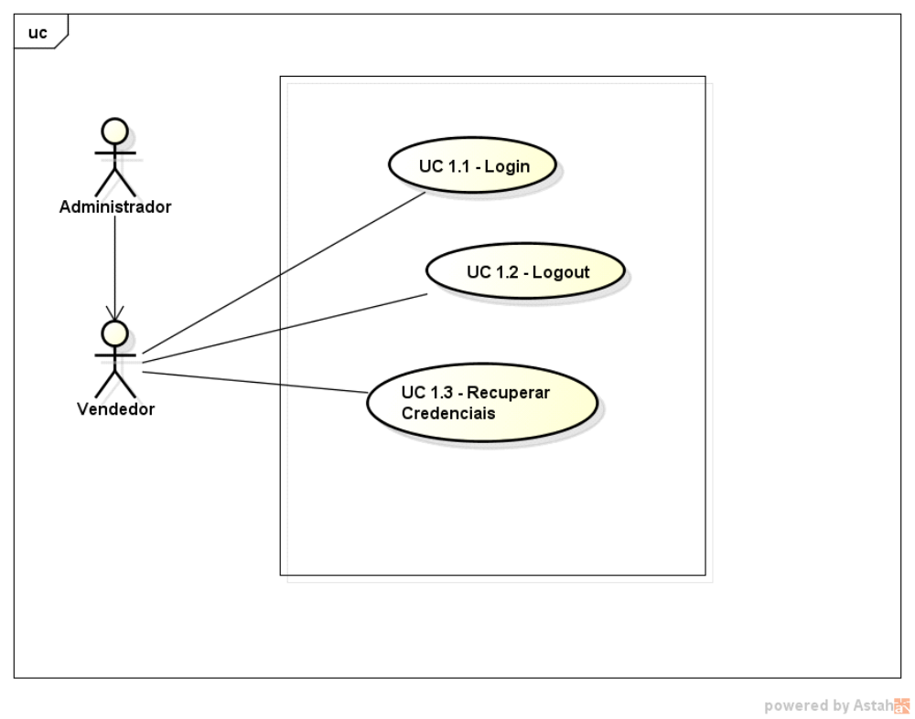

UC 1.1 - Login
Pré - Condições | PC1
Atores Envolvidos | Administrador e Vendedor
Fluxo Principal | FP1 | O usuário preencherá os campos Usuário e Senha[RN3];
Fluxo Principal | FP2 | O usuário deverá clicar no botão Login; [FA1]
Fluxo Principal | FP3 | O sistema entrará na tela principal; [FA2][FA3]
Fluxos Alternativos | FA1 | Se o usuário esquecer sua credenciais clica na caixa recuperar credenciais.
Fluxos Alternativos | FA2 | Se a pessoa não estiver cadastrada no sistema, o sistema emitirá uma mensagem de erro.
 | FA3 | Se os dados estiverem errados o sistema emitir mensagem de “Usuário ou senha incorretos!”
Regras de Negócio | RN1 | O nome do usuário não pode ter menos do que 3 caracteres;
Casos de Uso Afetados

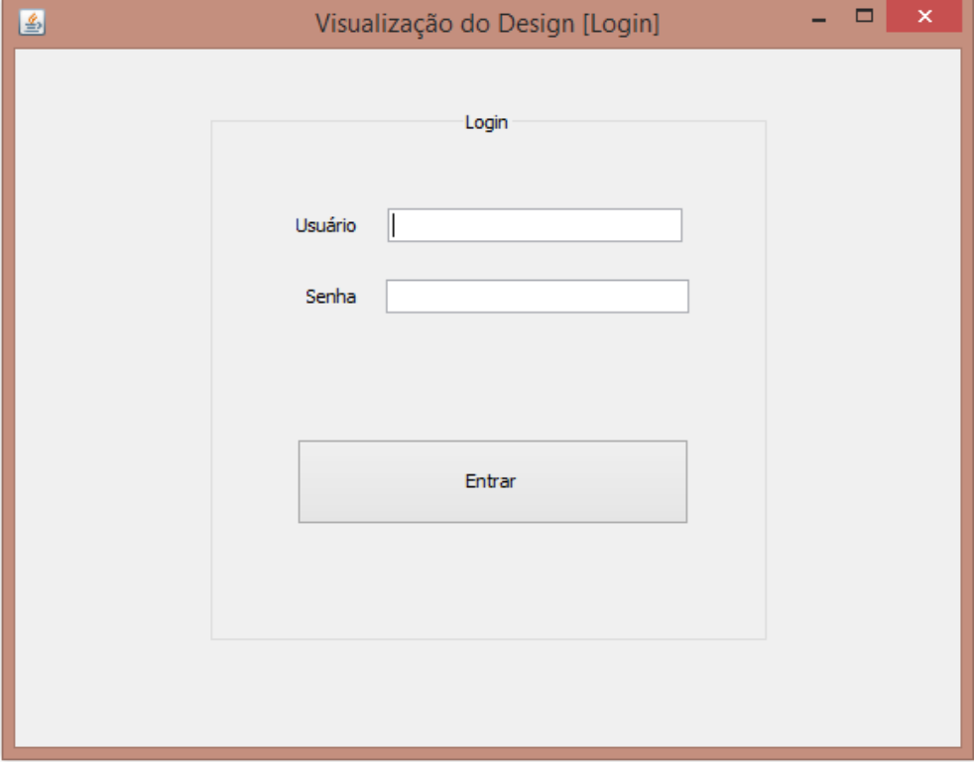
Illustration : Tela de Login

UC 1.2- Sair
Pré - Condições | PC1 | O usuário deve estar logado no sistema.
Atores Envolvidos | Vendedor ouAdministrador
Fluxo Principal | FP1 | O usuário Deverá clicar no botão Sair;
Fluxo Principal | FP2 | O sistema emitirá a mensagem: “Deseja realmente sair?”.
Fluxo Principal | FP3 | O usuário deverá clicar no botão “Sim” para sair do sistema. [FA1]
Fluxos Alternativos | FA1 | Caso o usuário mude de opnião e queira permanecer no sistema deverá clicar no botão “Não”.
Regras de Negócio

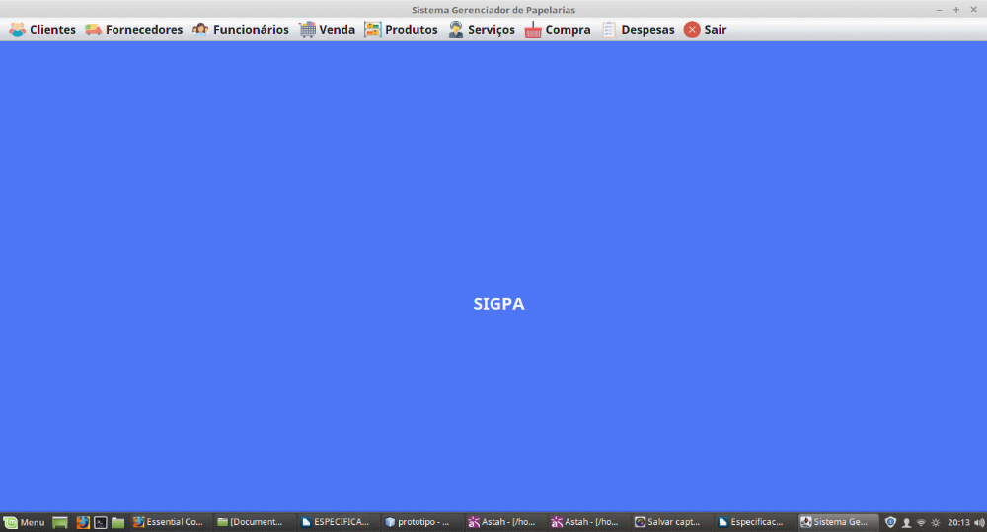
Imagem : Tela Principal: Sair

6.2 – UC 2.0 Item Financeiro

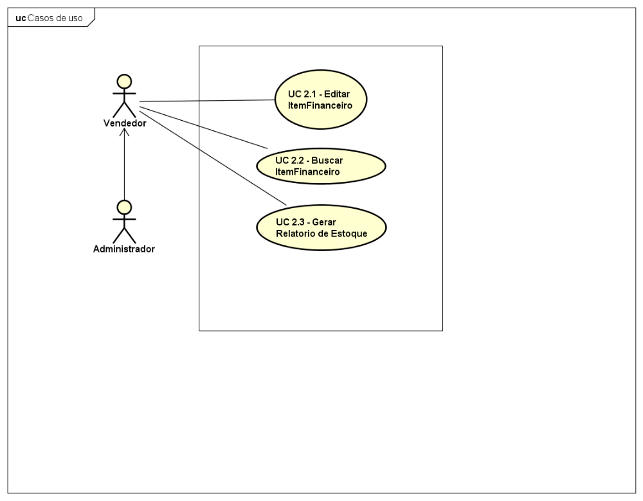

UC 2.1 – Editar ItemFinanceiro
Pré - Condições | PC1 | O usuário deve estar logado no sistema
Atores Envolvidos | Usuário: Administrador
Fluxo Principal | FP1 | O Usuário poderá preencher o campo Nome, Categoria, Preço de custo, Preço de venda, Fornecedor, Estoque, Descrição[RN1][RN2];
Fluxo Principal | FP2 | Para salvar o ItemFinanceiro o usuário deverá clicar no botão Salvar;[FA3][RN1][RN2]
Fluxo Principal | FP3 | O sistema emitirá a mensagem: “Deseja realmente fazer as alterações no registro”?
Fluxo Principal | FP4 | Caso o usuário confirme a mensagem, clicando no botão OK, o sistema salvará o ItemFinanceiro no banco de dados;
Fluxo Principal | FP5 | O sistema emitirá a mensagem “Item cadastrado com sucesso!”
Fluxos Alternativos | FA1 | Se o Item Financeiro já estiver salva no banco de dados o sistema salvará as modificações realizadas no registro.
Fluxos Alternativos | FA2 | Se o Usuário clicar no botão Excluir e o registro já estiver salvo no banco de dados ele será removido;
Fluxos Alternativos | FA3 | Se o usuário não tiver preenchido o campo nome o sistema emitirá a mensagem “Campo Nome é obrigatório” e não procederá com o salvamento do registro.
Regras de Negócio | RN1 | O campo nome deve conter pelo menos 3 caracteres.
Regras de Negócio | RN2 | O Quantidadenão pode ser menor do que 0.
Pós Condições | PC1 | O Item deverá estar no banco de dados.
Casos de Uso Afetados

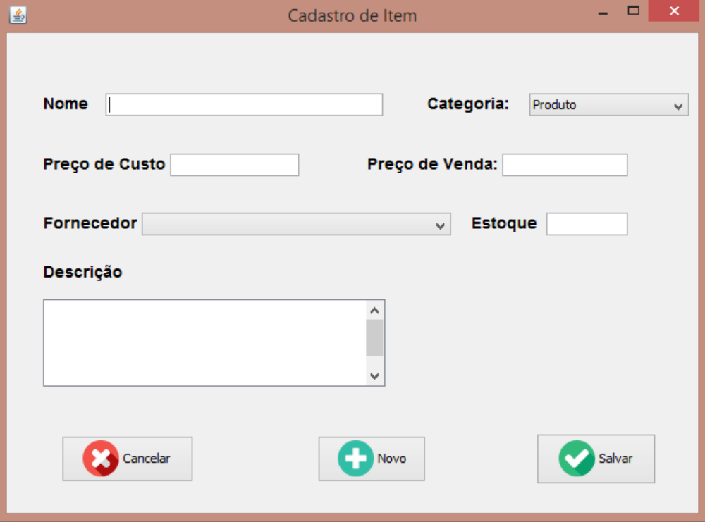
Imagem : Tela de Cadastro/Alterar Item Financeiro

UC 2.2– Buscar Item Financeiro
Pré - Condições | PC1 | O usuário deve estar logado no sistema
Atores Envolvidos | Usuário: Funcionário ouAdministrador
Fluxo Principal | FP1 | O Usuário poderá preencher os filtros de busca: Nome;
Fluxo Principal | FP2 | Para realizar a busca o Usuário clicará no botão Buscar;
Fluxo Principal | FP3 | O sistema listará todas os Itens Financeiros que corresponderem aos critérios de busca informados[RN1];
Fluxos Alternativos | FA1 | Se o Usuário desejar criar um novo Item ele clicará no botão Cadastrar que chamará o caso de uso [UC 2.1] ;
Fluxos Alternativos | FA2 | Se o Usuário desejar editar um dos Itens contidos na busca ele deverá, selecioná-la na lista e depois clicar no botão Editar que chamará o caso de uso [UC 2.1] preenchendo seus campos de acordo com o registro selecionado;
Regras de Negócio | RN1 | Se o usuário clicar no botão “Buscar” e não preencher nenhum filtro, todos os registros serão listados
Pós Condições
Casos de Uso Afetados | UC 2.1

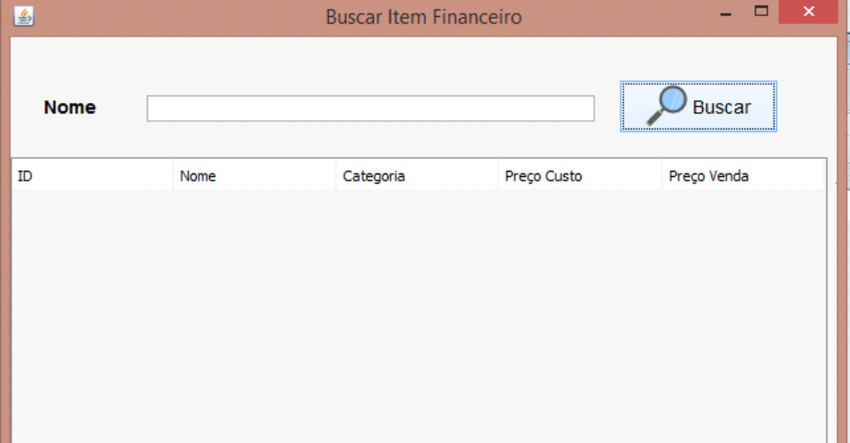

Imagem : Tela Buscar Item Financeiro

UC 2.3– Gerar Relatório de Estoque
Pré - Condições | PC1 | O usuário deve estar logado no sistema
Atores Envolvidos | Usuário: Funcionário ou Administrador
Fluxo Principal | FP1 | Para realizar a relação de todos os itens cadastrados o usuário deverá clicar no botão “Gerar Relatório”.
Fluxo Principal | FP2 | O sistema listará todas os produtos que estiverem no estoque;
Fluxos Alternativos
Pós Condições
Casos de Uso Afetados

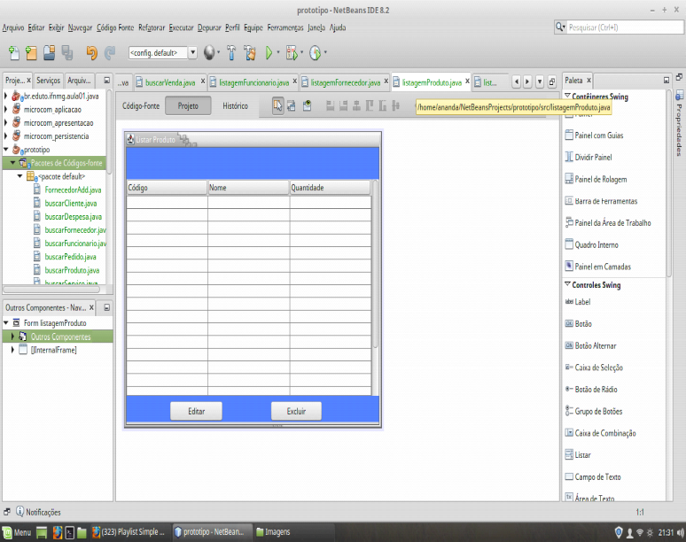
Imagem : Tela Listar Item Financeiro

6.3 – UC 3.0 Gerenciar Clientes
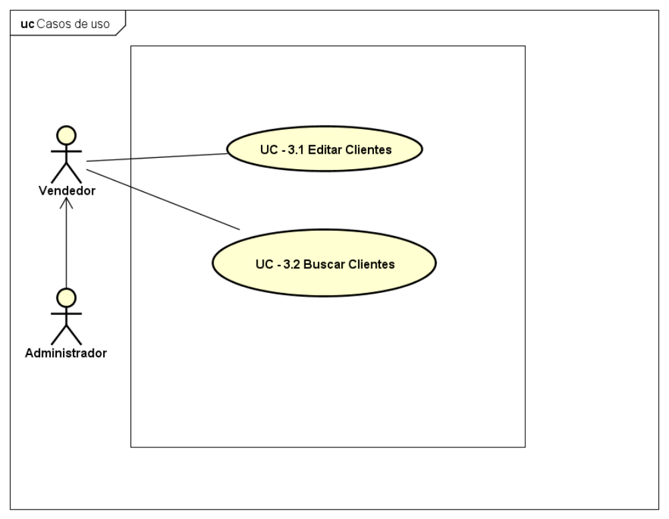

UC 3.1– Editar Cliente
Pré - Condições | PC1 | O usuário do sistema deve estar logado no sistema
Atores Envolvidos | Usuário: Funcionário
Fluxo Principal | FP1 | O Usuário poderá preencher os campos Nome, CPF, RG, Data Nas. Sexo, Email, Telefone, Rua, N°, Bairro, Cidade, UF, CEP, Valor Limite[RN1],[RN2],[RN3],[RN4],[RN5].
Fluxo Principal | FP2 | Para salvar o cliente o usuário deverá clicar no botão Salvar;
Fluxo Principal | FP3 | O sistema emitirá a mensagem: “Deseja realmente fazer as alterações no registro”?
Fluxo Principal | FP4 | Caso o usuário confirme a mensagem, clicando no botão OK, o sistema salvará o cliente no banco de dados;
Fluxo Principal | FP5 | O sistema emitirá a mensagem “Cliente cadastrado com sucesso!”
Fluxos Alternativos | FA1 | Se o cliente já estiver salva no banco de dados o sistema salvará as modificações realizadas no registro.
Fluxos Alternativos | FA2 | Se o Usuário clicar no botão Cancelar todas as alterações não salvas serão descartadas
Fluxos Alternativos | FA3 | Se o Usuário clicar no botão Voltar o sistema voltará para a tela inicial.
Fluxos Alternativos | FA4 | Se o usuário não tiver preenchido algum dos campos do formulário o sistema emitirá a mensagem “Todos os campos são de preenchimento obrigatório” e não procederá com o salvamento do registro.
Regras de Negócio | RN1 | O nome do cliente não pode ter menos do que 2 caracteres;
Regras de Negócio | RN2 | O CPF deveconter 11 dígitos;
Regras de Negócio | RN3 | O telefone tem de conter no mínimo 10 e no máximo11 dígitos;
Regras de Negócio | RN4 | Endereço é obrigatório.
Regras de Negócio | RN5 | O N°deve ser maior que 0.
Pós Condições | PC1 | O cliente deverá estar salvo no banco de dados
Casos de Uso Afetados

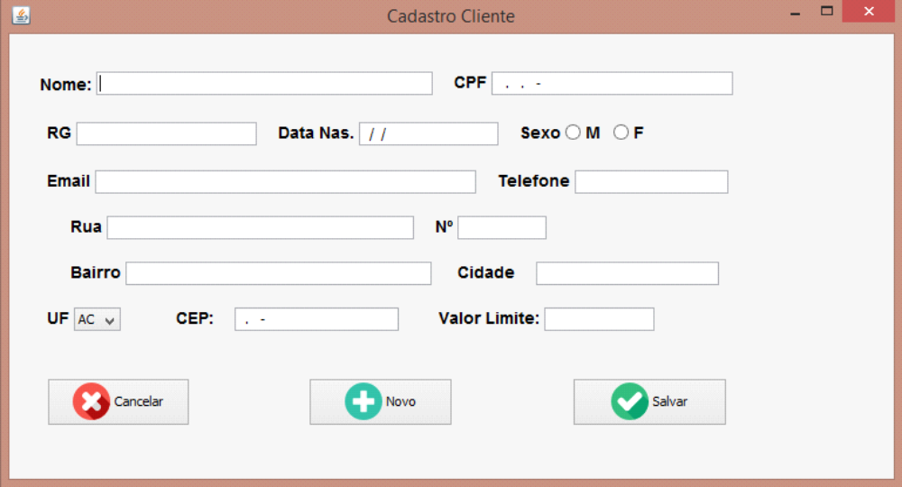
Imagem : Tela Cadastro/Alterar Cliente

UC 3.2– Buscar Clientes
Pré - Condições | PC1 | O usuário deve estar logado no sistema
Atores Envolvidos | Usuário: Funcionário ou Administrador
Fluxo Principal | FP1 | O Usuário poderá preencher os filtros de busca: CPF.
Fluxo Principal | FP2 | Para realizar a busca o Usuário clicará no botão Buscar;[RN1]
Fluxo Principal | FP3 | O sistema listará todas os Clientes que corresponderem aos critérios de busca informados[RN1];
Fluxos Alternativos | FA1 | Se o Usuário desejar criar um novo cliente ele clicará no botão Cadastrar que chamará o caso de uso [UC 3.1];
Fluxos Alternativos | FA2 | Se o Usuário desejar editar um dos Clientes Contidos na busca ele deverá, selecioná-la na lista e depois clicar no botão Editar que chamará o caso de uso [UC 3.1] preenchendo seus campos de acordo com o registro selecionado;
Regras de Negócio | RN1 | Se o usuário clicar no botão “Buscar”, sem preencher um dos filtros, Todos os registros serão listados.
Pós Condições
Casos de Uso Afetados | UC 4.1

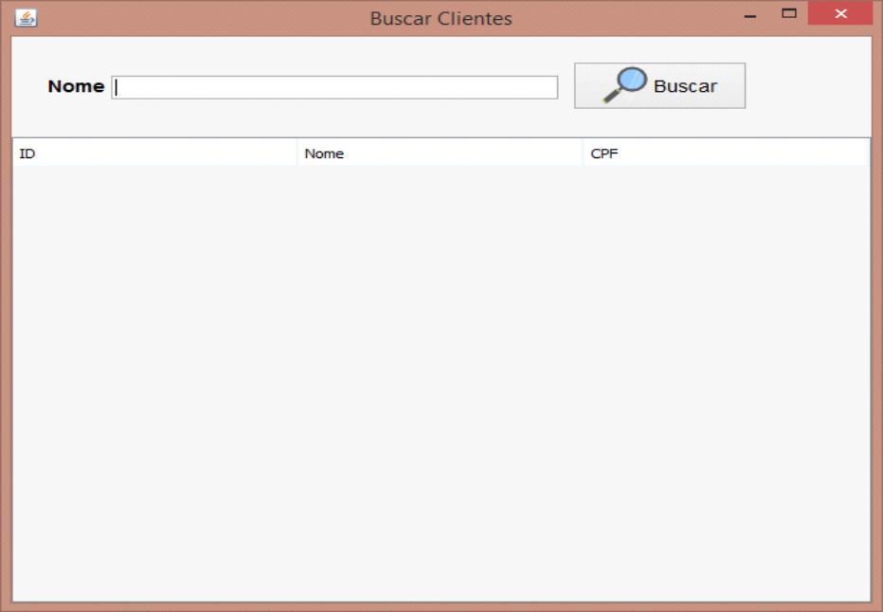
Imagem : Buscar Cliente

6.4 – UC 4.0 Gerenciar Venda

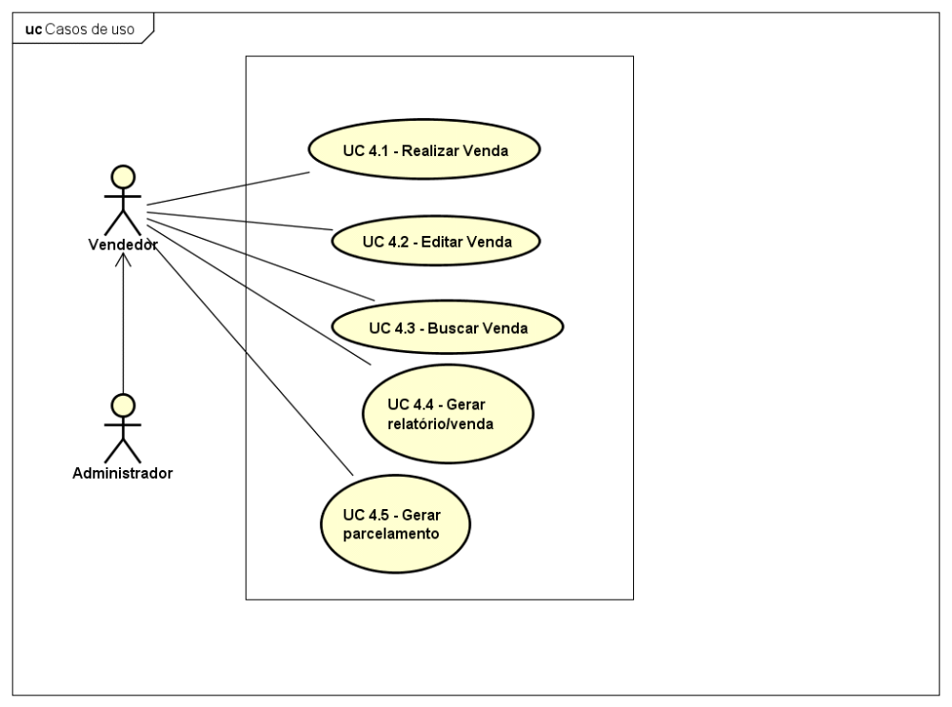

UC 4.1– Realizar Venda
Pré - Condições | PC1 | O usuário deve estar logado no sistema, O Cliente deve estar cadastrador no sistema.
Atores Envolvidos | Usuário: Funcionário ou Administrador
Fluxo Principal | FP1 | O Usuário deverá selecionar o produto ou serviço, preencher o campo quantidade e clicar no botão Continuar.[FA3],[RN1],[RN2][FA4].
Fluxo Principal | FP2 | O usuário deverá preencher o campo Cliente e clicar no botão continuar.[FA3][FA4];
Fluxo Principal | FP3 | O sistema emitirá a mensagem: “Deseja realmente realizar a venda?”[FA3];
Fluxo Principal | FP4 | Caso o usuário confirme a mensagem, clicando no botão OK, O sistema Emitirá a mensagem: “Qual a forma de pagamento?”[FA1],[FA2];
Fluxo Principal | FP5 | O Sistema emitirá a mensagem: “Venda realizada com sucesso!”.
Fluxos Alternativos | FA1 | Caso o usuário selecione a opção “A vista”, o sistema salvará o registro no banco de dados e o valor da venda será adicionada ao caixa.
Fluxos Alternativos | FA2 | Caso o usuário selecione a opção de “Gerar Parcelamento” o sistema chamará o UC 5.5.
Fluxos Alternativos | FA3 | Se o Usuário clicar no botão Cancelar todas as alterações não salvas serão descartadas
Fluxos Alternativos | FA4 | Se o usuário não tiver preenchido algum dos campos do formulário o sistema emitirá a mensagem “Todos os campos são de preenchimento obrigatório” e não procederá com o salvamento do registro.
Regras de Negócio | RN1 | Todos os campos são de preenchimento obrigatório.
Regras de Negócio | RN2 | A quantidadedeve ser maior que 0.
Pós Condições | PC1 | A venda deverá estar no banco de dados
Casos de Uso Afetados | UC 5.5

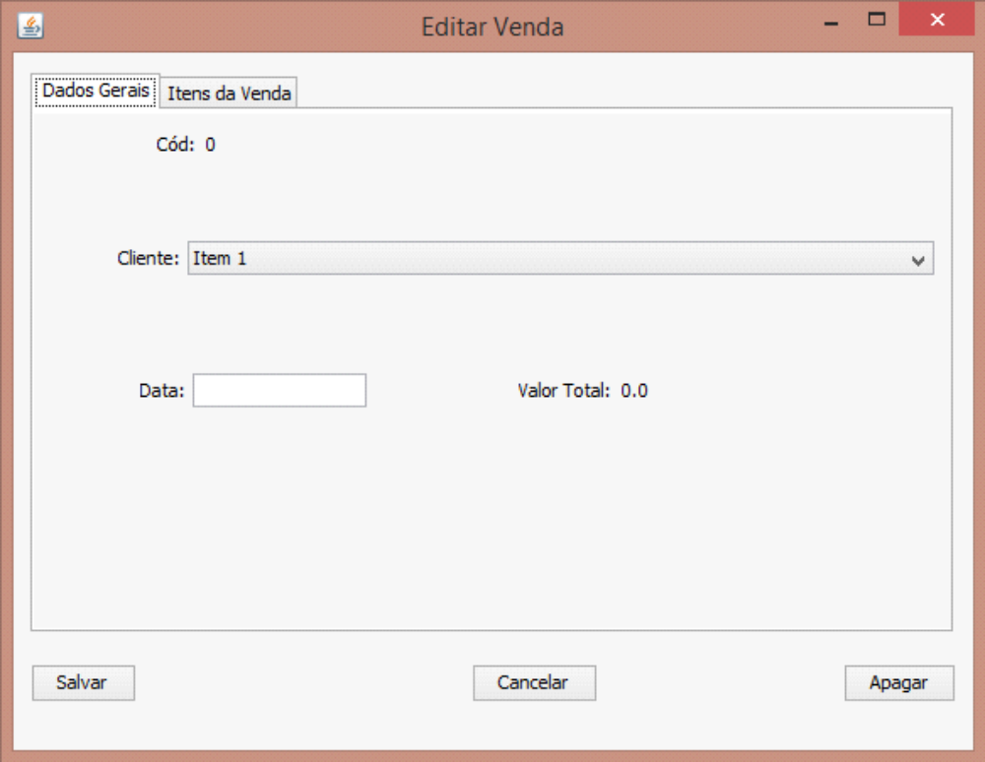
Imagem : Tela de vendas

UC 4.2– Editar Venda
Pré - Condições | PC1 | O usuário deve estar logado no sistema, O Cliente deve estar cadastrador no sistema.
Atores Envolvidos | Usuário: Funcionário ouAdministrador
Fluxo Principal | FP1 | O Usuário deverá preencher o campo CPF do cliente.[FA3]
Fluxo Principal | FP2 | O sistema listará as vendas que foram realizadas para o cliente cujo CPF foi preenchido[FA3];
Fluxo Principal | FP3 | O Usuário deverá alterar os campos que forem necessários.
Fluxo Principal | FP4 | O usuário deverá clicar no botão Alterar.[RN1][FA3]
Fluxo Principal | FP5 | O Sistema emitirá a mensagem “Deseja alterar o registro?”
Fluxo Principal | FP6 | Caso o usuário confirme a mensagem, clicando no botão OK, O sistema Emitirá a mensagem: “Registro Alterado com sucesso!”;
Fluxo Principal | FP5 | O Sistema emitirá a mensagem: “Venda realizada com sucesso!”.[FP1][FP2]
Fluxos Alternativos | FA1 | Caso o usuário selecione a opção “A vista”, o sistema salvará o registro no banco de dados e o valor da venda será adicionada ao caixa.
Fluxos Alternativos | FA2 | Caso o usuário selecione a opção de “Gerar Parcelamento” o sistema chamará o UC 5.5.
Fluxos Alternativos | FA3 | Se o Usuário clicar no botão Cancelar todas as alterações não salvas serão descartadas
Fluxos Alternativos | FA4 | Se o usuário não tiver preenchido algum dos campos do formulário o sistema emitirá a mensagem “Todos os campos são de preenchimento obrigatório” e não procederá com o salvamento do registro.
Regras de Negócio | RN1 | Todos os campos são de preenchimento obrigatório.
Regras de Negócio | RN2 | A quantidadedeve ser maior que 0.
Pós Condições | PC1 | A venda deverá ser alterado no banco de dados
Casos de Uso Afetados | UC 5.5

UC 4.3 – Buscar Vendas
Pré - Condições | PC1 | O usuário deve estar logado no sistema
Atores Envolvidos | Usuário: Funcionário ou Administrador
Fluxo Principal | FP1 | O Usuário poderá preencher os filtros de busca: CPF ou ID.
Fluxo Principal | FP2 | Para realizar a busca o Usuário clicará no botão Buscar;[RN1]
Fluxo Principal | FP3 | O sistema listará todas as Vendas que corresponderem aos critérios de busca informados[RN1];
Fluxos Alternativos | FA1 | Se o Usuário desejar editar umadas vendas Contidos na busca ele deverá, selecioná-la na lista e depois clicar no botão Editar que chamará o caso de uso [UC 5.2] preenchendo seus campos de acordo com o registro selecionado;
Regras de Negócio | RN1 | Se o usuário clicar no botão “Buscar”, sem preencher um dos filtros, Todos os registros serão listados.
Pós Condições
Casos de Uso Afetados | UC 5.2

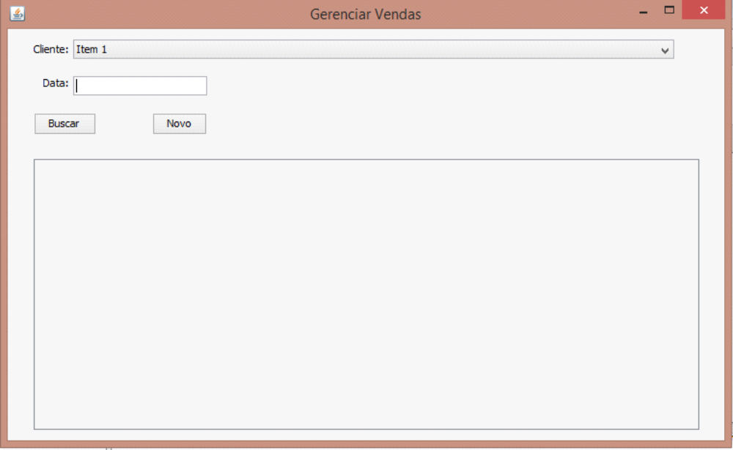
Imagem : Tela Buscar Venda

UC 4.4 – Gerar Relatório de Vendas
Pré - Condições | PC1 | O Administrador deve estar logado no sistema
Atores Envolvidos | Administrador
Fluxo Principal | FP1 | O Administradorpoderá preencher os filtros de busca: Mês.
Fluxo Principal | FP2 | Para gerar o relatórioAdministrador clicará no botão Buscar;[RN1]
Fluxo Principal | FP3 | O sistema listará todas as Vendas e Clientes que corresponderem aos critérios de busca informados[RN1];
Fluxos Alternativos | FA1 | Se o usuário clicar no botão cancelar, o sistema retornará para a tela principal
Regras de Negócio
Pós Condições
Casos de Uso Afetados

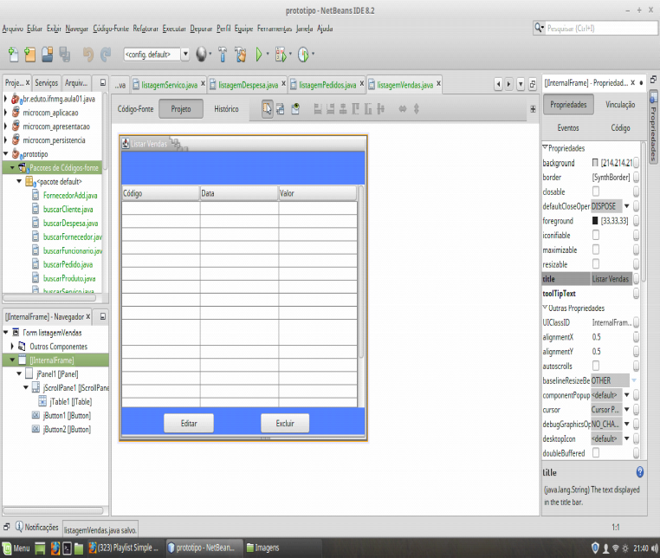
Imagem : Listar Vendas

6.5 - UC 5.0 Gerenciar Compras/Pedidos

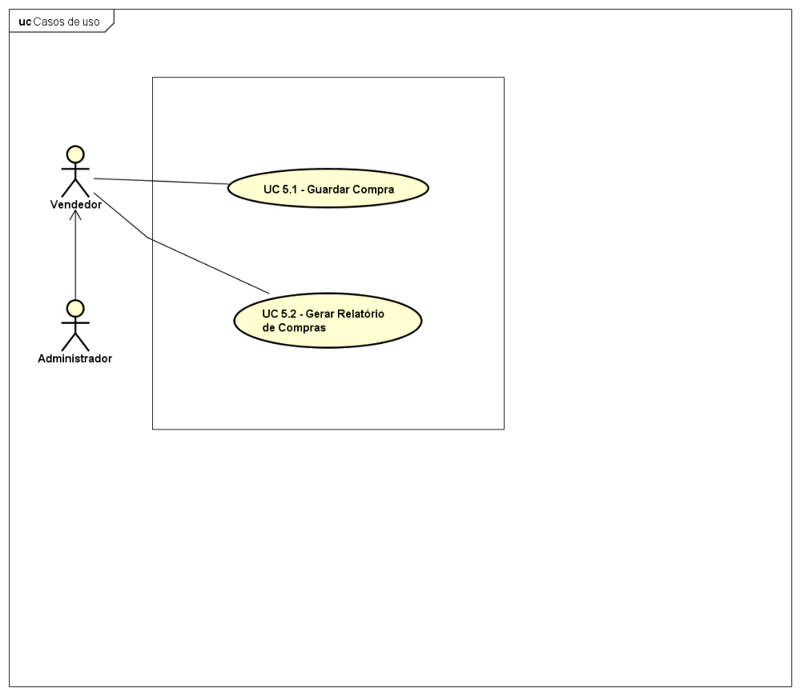

UC 5.1– Guardar Compra
Pré - Condições | PC1 | O Administradordeve estar logado no sistema
Atores Envolvidos | Usuário: Administrador
Fluxo Principal | FP1 | O Usuário poderá preencher os campos: Data realização, Entrega Prevista, Valor, Fornecedor.
Fluxo Principal | FP2 | Para salvar o Pedido o usuário deverá clicar no botão Salvar;[FA2][FA4][RN1]
Fluxo Principal | FP3 | O sistema emitirá a mensagem: “Deseja realmente fazer as alterações no registro?”
Fluxo Principal | FP3.1 | Caso o usuário confirme a mensagem, clicando no botão OK, o sistema salvará o Gasto no banco de dados;[FA1]
Fluxo Principal | FP3.2 | O sistema emitirá a mensagem “Compra cadastrada com sucesso!”
Fluxos Alternativos | FA1 | Se o Pedido já estiver salvo no banco de dados o sistema salvará as modificações realizadas no registro.
Fluxos Alternativos | FA2 | Se o Usuário clicar no botão Cancelar todas as alterações não salvas serão descartadas.
Fluxos Alternativos | FA3 | Se o Usuário clicar no botão Apagar e o registro já estiver salvo no banco de dados O sistema emitirá a mensagem: “Deseja realmente fazer as alterações no registro?”
Fluxos Alternativos | FA3.1 | Caso o usuário clique no botão Sim, o sistema eliminará o pedido do banco de dados.
Fluxos Alternativos | FA4 | Se o usuário não tiver preenchido algum dos campos do formulário o sistema emitirá a mensagem “campos de preenchimento obrigatório” e não procederá com o salvamento do registro.
Regras de Negócio | RN1 | O usuário deverá preencher pelo menos os campos Fornecedor, Valor, Data Realização.
Pós Condições
Casos de Uso Afetados
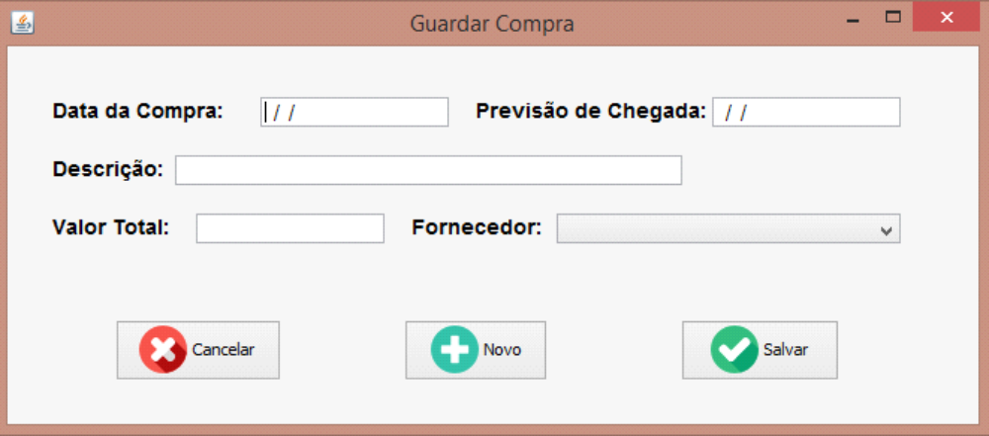
Imagem : Cadastro de Compras/Pedidos

UC 5.2 – Gerar Relatório de Compras
Pré - Condições | PC1 | O Administrador deve estar logado no sistema
Atores Envolvidos | Administrador
Fluxo Principal | FP1 | O Administrador poderá preencher o campo Mês;
Fluxo Principal | FP2 | Para gerar o relatório o Administrador deverá clicar no botão “Gerar Relatório”[RN1][FA1];
Fluxo Principal | FP3 | O sistema emitirá o relatório de todas as compras realizadas no mês.
Fluxos Alternativos | FA1 | Caso o Administrador Clique no botão cancelar, o sistema voltará para a tela inicial.
Regras de Negócio | RN1 | O Campo Mês é de preenchimento obrigatório;
Pós Condições
Casos de Uso Afetados

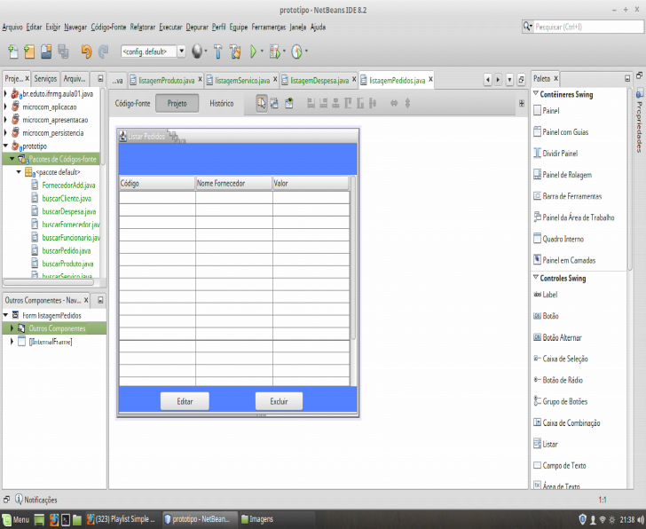
Imagem : Tela Listar Pedidos

6.6 – UC 6.0 Gerenciar Fornecedor

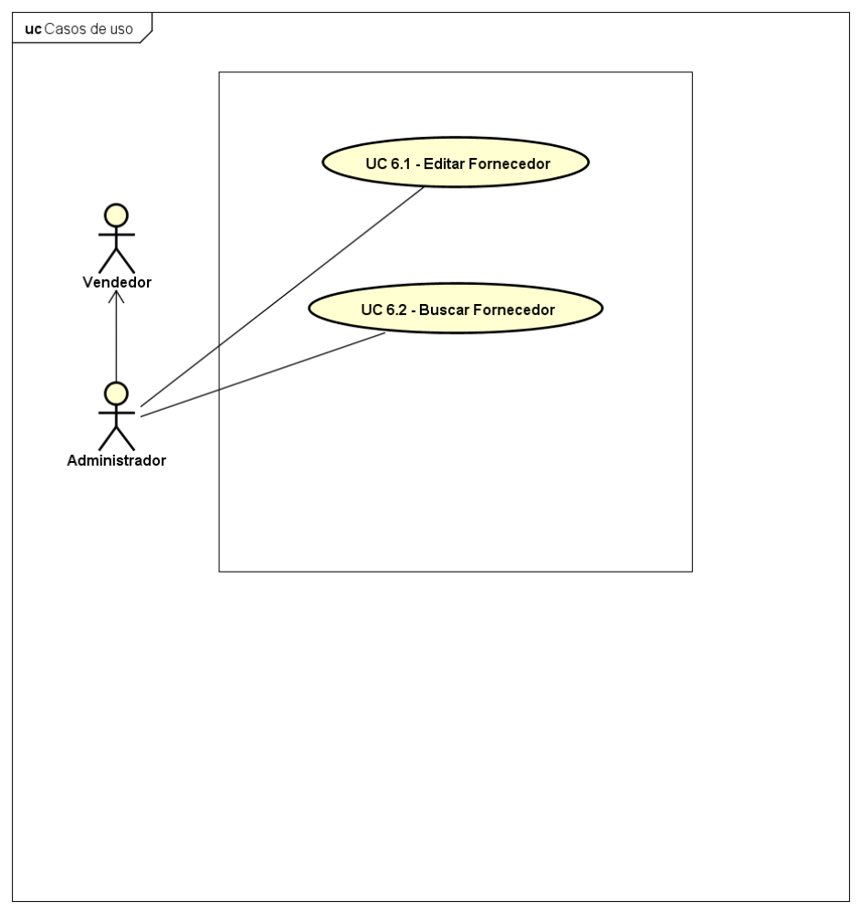

UC 6.1– Editar Fornecedor
Pré - Condições | PC1 | O usuário deve estar logado no sistema
Atores Envolvidos | Usuário
Fluxo Principal | FP1 | O Usuário poderá preencher os campos Nome, CNPJ, Nome Fantasia, Rua, N°, Bairro, Cidade e UF.[RN1][RN2][RN3][RN4]
Fluxo Principal | FP2 | Para salvar o Fornecedor usuário deverá clicar no botão Salvar;
Fluxo Principal | FP3 | O sistema emitirá a mensagem: “Deseja realmente fazer as alterações no registro”?
Fluxo Principal | FP4 | Caso o usuário confirme a mensagem, clicando no botão Sim, o sistema salvará o fornecedor no banco de dados;[FA1]
Fluxo Principal | FP5 | O sistema emitirá a mensagem “Fornecedor cadastrado com sucesso!”
Fluxos Alternativos | FA1 | Se o Fornecedor já estiver salvo no banco de dados o sistema salvará as modificações realizadas no registro.
Fluxos Alternativos | FA2.0 | Se o Usuário clicar no botão Excluir o sistema emitirá a mensagem: “Deseja realmente fazer as alterações no registro?”;
Fluxos Alternativos | FA2.1 | Caso o usuário clique no botão Sim, o fornecedor será removido do banco de dados;
Regras de Negócio | RN1 | O nome do fornecedor não pode ter menos do que 2 caracteres;
Regras de Negócio | RN2 | CNPJ deve conter 14 digitos.
Regras de Negócio | RN3 | Telefone deve conter entre 10 e 11 digitos.
Regras de Negócio | RN4 | Os campos Nome e CNPJ São de preenchimento obrigatório.
Pós Condições
Casos de Uso Afetados

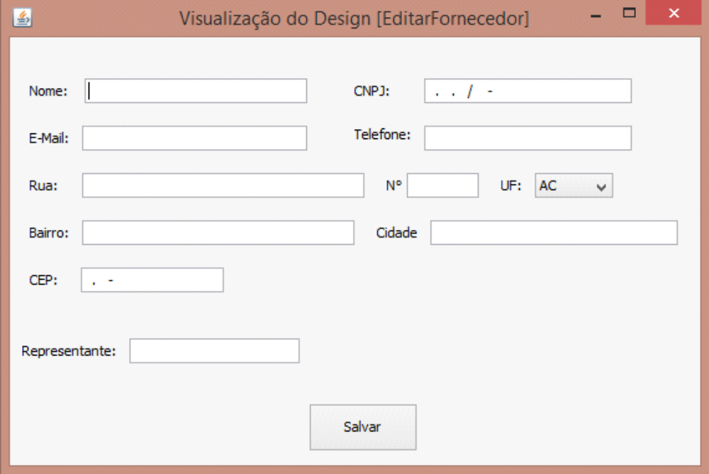
Imagem : Cadastro/Alterar Fornecedor

UC 6.2– Buscar Fornecedor
Pré - Condições | PC1 | O Administrador deve estar logado no sistema
Atores Envolvidos | Administrador
Fluxo Principal | FP1 | O Administrador poderá preencher os filtros de busca: Nome e CNPJ;
Fluxo Principal | FP2 | Para realizar a busca o usuário clicará no botão Buscar;
Fluxo Principal | FP3 | O sistema listará todos fornecedores que corresponderem aos critérios de busca informados;
Fluxos Alternativos | FA1 | Se o Usuário desejar criar um fornecedor ele clicará no botão Cadastrar que chamará o caso de uso [UC 7.1] ;
Fluxos Alternativos | FA2 | Se o usuário desejar editar um dos fornecedores na busca ele deverá, selecioná-lo na lista e depois clicar no botão Editar que chamará o caso de uso [UC 7.1] preenchendo seus campos de acordo com o registro selecionado;
Regras de Negócio | RN1 | Se o usuário clicar no botão “Buscar”, sem preencher um dos filtros, Todos os Registros serão listados
Pós Condições
Casos de Uso Afetados | UC 6.1

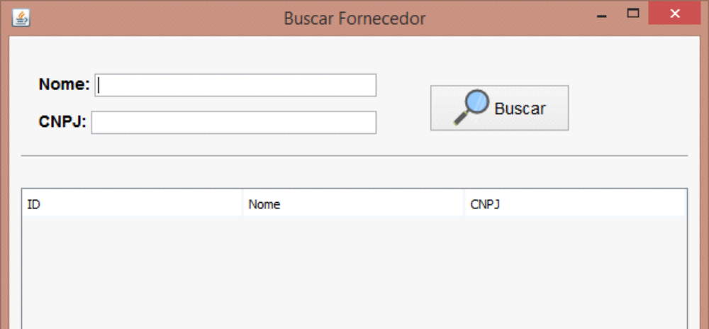

Imagem: Buscar Fornecedor

UC 6.3– Gerar Relatório de Fornecedores
Pré - Condições | PC1 | O Administrador deve estar logado no sistema
Atores Envolvidos | Administrador
 | FP1 | Para gerar o relatório o Administrador deverá clicar no botão “Gerar Relatório”[FA1];
 | FP3 | O sistema emitirá o relatório de todos os fornecedores que estão cadastrado no sistema.
Fluxos Alternativos | FA1 | Caso o Administrador Clique no botão cancelar, o sistema voltará para a tela inicial.
Regras de Negócio
Pós Condições
Casos de Uso Afetados

Imagem : Listar Fornecedor

6.7 – UC 7.0 Gerenciar Funcionário
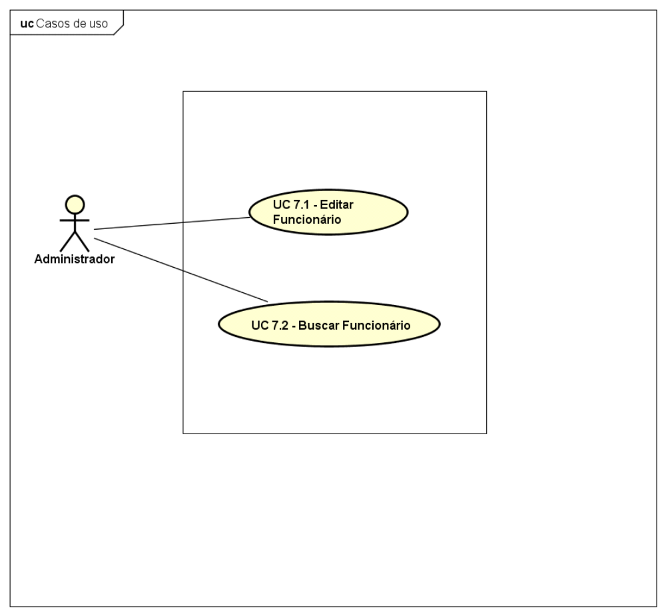

UC 7.1– Editar Funcionário
Pré - Condições | PC1 | O Administrador deve estar logado no sistema
Atores Envolvidos | Administrador
Fluxo Principal | FP1 | O Administradorpoderá preencher os campos Nome, CPF, Sexo, Data Nascimento, Cargo, Salário, Rua, N°, Bairro, Cidade e UF.[RN1],[RN2],[RN3],[RN4],[RN5].
Fluxo Principal | FP2 | Para salvar o Funcionário o Administrador deverá clicar no botão Salvar[FA4];
Fluxo Principal | FP3 | O sistema emitirá a mensagem: “Deseja realmente fazer as alterações no registro”?
Fluxo Principal | FP4 | Caso o Administradorconfirme a mensagem, clicando no botão OK, o sistema salvará o Funcionário no banco de dados;
Fluxo Principal | FP5 | O sistema emitirá a mensagem “Registro salvo com sucesso!”
Fluxos Alternativos | FA1 | Se o Funcionáriojá estiver salva no banco de dados o sistema salvará as modificações realizadas no registro.
Fluxos Alternativos | FA2 | Se o Administrador clicar no botão Cancelar todas as alterações não salvas serão descartadas
Fluxos Alternativos | FA3 | Se o Administrador clicar no botão Voltar o sistema voltará para a tela inicial.
Fluxos Alternativos | FA4 | Se o Administrador não tiver preenchido algum dos campos do formulário o sistema emitirá a mensagem “Todos os campos são de preenchimento obrigatório” e não procederá com o salvamento do registro.
Regras de Negócio | RN1 | O nome do Funcionário não pode ter menos do que 3caracteres;
Regras de Negócio | RN2 | O CPF deveconter 11 dígitos;
Regras de Negócio | RN3 | O telefone tem de conter no mínimo 10 e no máximo11 dígitos;
Regras de Negócio | RN4 | Todos os campos são de preenchimento obrigatório.
Regras de Negócio | RN5 | O N°deve ser maior que 0.
Pós Condições | PC1 | O Funcionáriodeverá estar no banco de dados
Casos de Uso Afetados

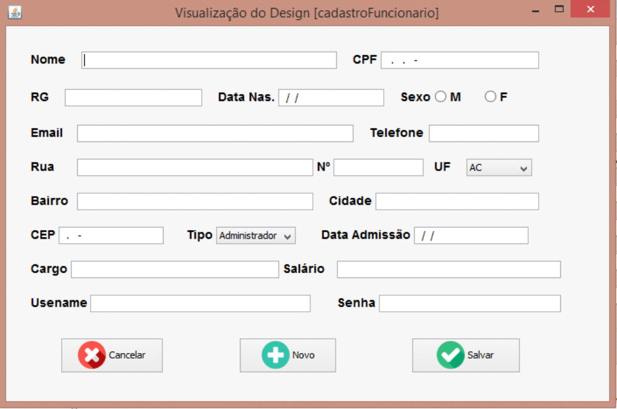
Imagem : Cadastro/Alterar Funcionário

UC 7.2– Buscar Funcionários
Pré - Condições | PC1 | O Administradordeve estar logado no sistema
Atores Envolvidos | Administrador
Fluxo Principal | FP1 | O Administradorpoderá preencher os filtros de busca: CPF.
Fluxo Principal | FP2 | Para realizar a busca o Administrador clicará no botão Buscar;
Fluxo Principal | FP3 | O sistema listará todas os Funcionáriosque corresponderem aos critérios de busca informados[RN1];
Fluxos Alternativos | FA1 | Se o Administradordesejar criar um novo cliente ele clicará no botão Cadastrar que chamará o caso de uso [UC 7.1];
Fluxos Alternativos | FA2 | Se o Administradordesejar editar um dos Funcionários Contidos na busca ele deverá, selecioná-la na lista e depois clicar no botão Editar que chamará o caso de uso [UC 7.1] preenchendo seus campos de acordo com o registro selecionado;
Regras de Negócio | RN1 | Se o usuário clicar no botão “Buscar”, sem preencher um dos filtros, todos os registros serão listados.
Pós Condições
Casos de Uso Afetados | UC 7.1

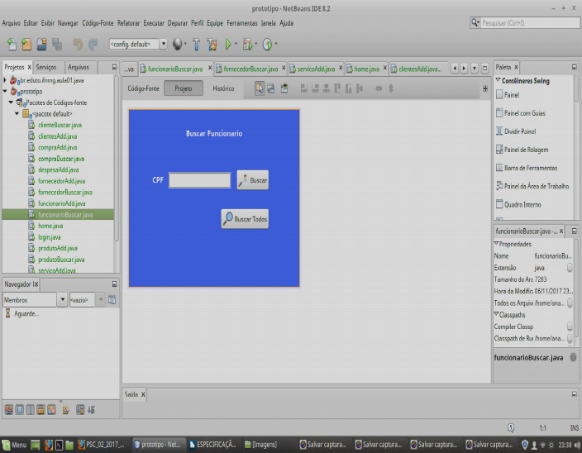

6.8 – UC 8.0 Gerenciar Caixa

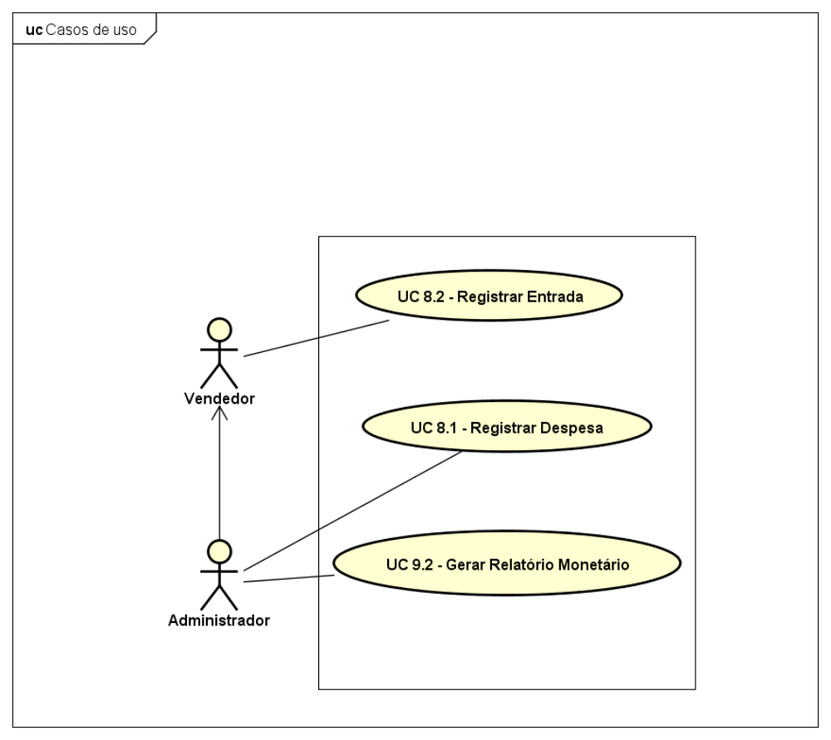

UC 8.1– Registrar Despesa
Pré - Condições | PC1 | O Administrador deve estar logado no sistema
Atores Envolvidos | Administrador
Fluxo Principal | FP1 | O usuário poderá preencher os campos Nome, Valor, Data Vencimento, Forma Pagamento.
Fluxo Principal | FP1.1 | O usuário clicará no botão Salvar.[RN1][RN2]
Fluxo Principal | FP1.2 | O Sistema registra no seu BD a nova despesa.
Fluxo Principal | FP1.3 | O Sistema emitirá a mensagem: “Registro salvo com sucesso”.
Fluxos Alternativos
Regras de Negócio | RN1 | Todos os campos são de preenchimento obrigatório.
Regras de Negócio | RN2 | O Valor deve ser maior que 0.
Pós Condições | PC1 | A Nova despesa deve estar no banco de dados.
Casos de Uso Afetados

UC 8.2– Registrar Entrada
Pré - Condições | PC1 | O usuário deve estar logado no sistema
Atores Envolvidos | Usuário: Administrador ou funcionário
Fluxo Principal | FP1 |  | O usuário poderá preencher os campos, Valor, Data, Cliente.
Fluxo Principal | FP1.1 |  | O usuário clicará no botão Salvar.[RN1][RN2]
Fluxo Principal | FP1.2 |  | O Sistema registra no seu BD a Entrada.
Fluxo Principal | FP1.3 |  | O Sistema emitirá a mensagem: “Registro salvo com sucesso!”.
Fluxos Alternativos
Regras de Negócio | RN1 |  | Todos os campos são de preenchimento obrigatório.
Regras de Negócio | RN2 |  | O Valor deve ser maior que 0.
Pós Condições | PC1 |  | A nova entrada deve estar no banco de dados.
Casos de Uso Afetados

UC 8.3– Gerar Relatório Monetário
Pré - Condições | PC1 | O Administrador deve estar logado no sistema
Atores Envolvidos | Administrador
Fluxo Principal | FP1 | O Administrador poderá preencher o campo Mês.
Fluxo Principal | FP1.1 | O usuário clicará no botão Gerar Relatório.[RN1]
Fluxo Principal | FP1.2 | O sistema apresentará o relatório de todas as entradas e saídas do mês.
Fluxos Alternativos
Regras de Negócio | RN1 | Todos os campos são de preenchimento obrigatório.
Pós Condições | PC1
Casos de Uso Afetados

